Выполнить действия с обыкновенными дробями:
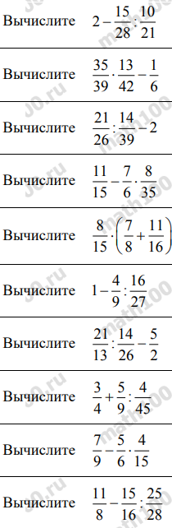

Выполнить действия с десятичными дробями:
